**Конспект урока по теме:**

**«Рычаг. Равновесие сил на рычаге»**

Учебный предмет: физика

Класс: 7

Тема урока:Рычаг. Равновесие сил на рычаге.

**Цели:**

*Образовательные:*

вызвать объективную необходимость изучения нового материала;

способствовать овладению знаниями по теме «Рычаг. Равновесие сил на рычаге»

**Оборудование:**

* рычаг,
* штатив,
* грузики.
* проектор

Ход урока.

**1. Организационный момент**. Приветствие. Проверка готовности класса к уроку.

**Проверка домашнего задания**. Проведение физического диктанта по теме работа и мощность.

1)Величина равная произведению силы на … называется работой.

2) Единицы измерения механической работы в СИ называется …

3) Если направление силы не совпадает с направлением движения, то работа …

4) Мощность величина равная отношению…

5) Чем большая работа совершается за единицу времени, тем … мощность.

6) Работа обозначается буквой …

7) Если направление силы совпадает с направлением движения, то работа …

8) Гиря неподвижно висит на проволоке, механическая работа при этом равна …

***Подготовка к восприятию нового материала:***

Физические возможности человека не бесконечны, поэтому с древних времен люди стали использовать механизмы, которые помогали облегчить труд. Эти устройства помогали преобразовывать силу человека в большую силу. Такие механизмы называют *простыми механизмами,* к ним относятся рычаги, блоки, винты.

У меня на столе имеется деревянный брусок с вбитым в него гвоздиком, его необходимо вытащить. Что бы его достать из дерева, что нужно совершить?(механическую работу). Что бы ее совершить, должны выполняться определенные условия, какие они?( сила, действующая на предмет и его перемещение). (Вызываю к доске одного ученика и предлагаю достать этот гвоздь руками, у него не получается и он, используя пассатижи достает этот гвоздь). В каком случае ты( обращаюсь к ученику) прикладывал большую силу ( отвечает в первом), но достать гвоздь удалось только во втором случае используя простой механизм, который использовал для выполнения механической работы.

***Объявление темы урока и постановка цели урока.***

Вставьте пропущенные слова, которые вы увидите на экране.

Теперь перейдём к более подробному изучению одного из простых механизмов – рычага.

Тема сегодняшнего урока: « Рычаг. Равновесие сил на рычаге».  В ходе этого урока необходимо усвоить понятие простого механизма- рычага, принцип  действия рычага и выяснить условия, при которых рычаг находится в равновесии.

***Изучение нового материала.***

Внимание на слайд, на нем изображен механизм, подумайте для чего он использовался. (для подъема воды из колодца) Такой колодец называется журавль, из за своей схожести с птицей. С помощью такого колодца намного легче доставать воду, чем просто поднимать цепь или с помощью вращения блока, наматывающего цепь. Такие колодцы использовали еще в Древнем Египте.

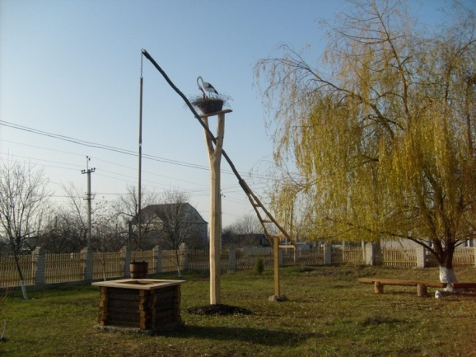

Введем понятие, что же такое рычаг.

*Рычаг это твердое тело, которое может вращаться вокруг неподвижной опоры.*

Разберем принцип действия такого колодца с помощью собранной установки на экспериментальном столе.

С одной стороны подвешиваю груз, рычаг наклоняется в ту сторону, где висит груз. Под действием какой силы, рычаг вышел из равновесия? (под действием силы тяжести груза)

Дадим название расстоянию от точки опоры рычага (точки крепления) до того места, где находится груз.

*Кратчайшее расстояние между точкой опоры и прямой, вдоль которой действует на рычаг сила, называется плечом силы.*

*Чтобы найти плечо силы, надо из точки опоры опустить перпендикуляр на линию действия силы.*

*Даёт ли нам выигрыш в силе данный рычаг(колодец), да даёт, но необходимо, что бы плечо силы между грузом и опорой, было меньше плеча силы между опорой и той точкой, куда мы прикладываем силу.*

Сейчас мы это докажем и найдем те условия, при котором рычаг будет в равновесии.

Чертим таблицу в тетради.

Вызываю ученика к доске, для нахождения условий равновесия рычагов.

Порядок действий-

1) измерение с помощью рулетки найти плечо силы.

2) измерить с помощью динамометра вес(силу тяжести) груза 1, подвешенного на рычаге.

3) опытным путем подобрать то положение грузов на другом конце рычага, что он пришел в равновесие.

4) измерить плечо силы к которому пришли опытным путем.

5) измеряем вес( силу тяжести) грузов, которыми уравновесили груз 1.

Записываем на доске условие равновесия рычагов –

$$\frac{F_{1}}{F_{2}}=\frac{l_{2}}{l_{1}}$$

*Рычаг находится в равновесии тогда, когда силы, действующие на него, обратно пропорциональны плечам этих сил.*

Мы провели с вами только один опыт, но полученные данные из этого могут быть случайны или неверны, поэтому для проверки необходимо еще провести опыт. ( увеличиваю плечо силы у первого груза)

Из этого правила следует, что меньшей силой можно уравновесить при помощи рычага большую силу.

Древнегреческий ученый Архимед заявил, « Дайте мне точку опоры и я переверну Землю». Он был обычным человеком и не обладал сверхспособностями, но он обладал знаниями о том, какой принцип действия у рычага. Теперь и вы обладаете этим знанием. ( ученики читают в слух определении на странице 175)

**Закрепление материала.**

Решение задач у доски из сборника задач В.И. Лукашик № 747, 748, 752.

**Подведение итогов.**

* Для чего же служит рычаг? (для преобразования силы)
* Каково устройство рычага? (точка опоры, плечи сил)
* Что такое плечо силы?
* Когда рычаг находится в равновесии?

Домашнее задание параграф 58 А.В. Перышкин, задачи 749, 750, 751.